血月下的美国中期选举，博弈中结果难产，中国要谨防巨浪！

原创 有里儿有面 [有理儿有面](javascript:void(0);)

**有理儿有面**

微信号 youli-youmian

功能介绍 你说是不是

2022-11-10[原文](https://mp.weixin.qq.com/s?__biz=Mzg3MjEyMTYyNg==&mid=2247574940&idx=1&sn=d20af479d6082a5b7aae2cd816758db1&chksm=cef7f1e9f98078ffbb511ad744647564d279081b75348a245d706c1ee45bc673ee32ea70dbdf&scene=27#wechat_redirect&cpage=255) 发表于

收录于合集





**全文共2794字，图片6张，预计阅读时间为9分钟。**

**文章首发于“有理儿有面”（youli-youmian），欢迎大家在朋友圈和微信群转发。**

**公众号及其他平台转载请在后台留言。**



▼

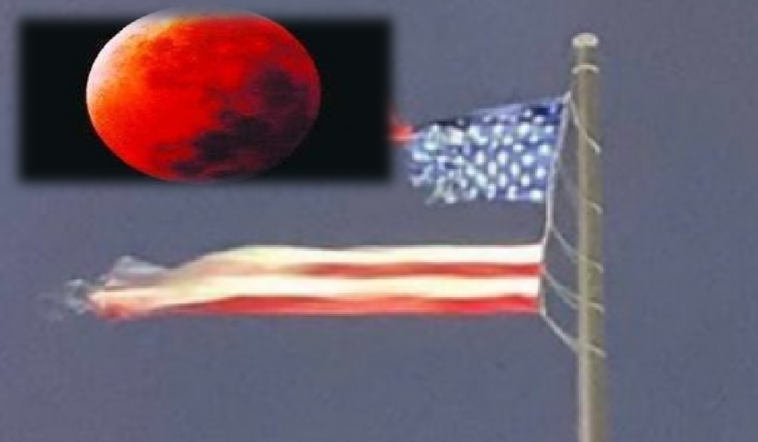

2022年11月8日，美国中期选举正式开始。巧合的是，这一天刚好出现“红月亮”的天象。

东西方传统文化中，都有关于血月乃凶月的传闻，如西方基督教就认为血月将唤醒黑暗、释放撒旦。

虽然我们现在大都明白血月是一种自然光学现象，历史上某些大事件在血月之后的发生，不过是巧合，但文化的影响是最润物细无声的，不管再怎么科学理性，**多少都会有一些把血月这种自然现象，当作某种凶兆的心理暗示。**

美国中期选举，这种被全球紧盯的大事件在正式启动前，刚好血月出现，怎么看都有一点“不详”的意味。加上美国内部撕裂，这一年来两党争权夺利为中期选举无所不用其极，各种阴暗手段上马，如7月特朗普前妻伊万娜“在家中受钝器撞击意外身亡”，大将瓦洛斯基8月“遭车祸身亡”，特朗普海湖庄园被被FBI突袭，佩洛西老妖婆股神老公被曝光，在临近选前，安保严密的佩洛西股神老公还在家中遭遇“特朗普粉丝”锤击等等，可谓妖风阵阵！

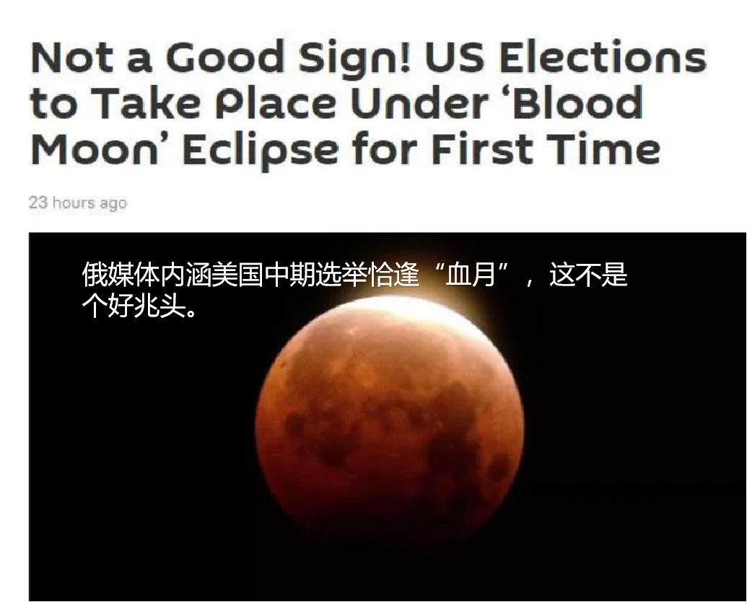

因此，11月8日**俄罗斯媒体**直接调侃内涵美国，称“**美国中期选举恰逢“血月”，不是好兆头！**”

巧合的是，美国这次中期选举制造的乱象，并不会在短期内结束。按照目前公布的选举结果，美共和党掌控下一届众议院已经稳了，但参议院控制权的结果则大概率要到下个月。

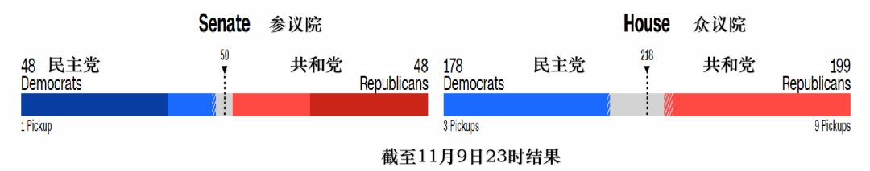

众议院共计435个席位，共和党距离超过半数的218个席位只差19个；而民主党距离过半还要40个。现在还没出结果的席位只有58个了，这意味着民主党必须夺下剩下席位中的40个，显然这是不可能完成任务。所以美众议院少数党领袖麦卡锡兴匆匆提前宣布胜选、将把佩洛西赶下台是一点没毛病，毕竟麦卡锡本人盛传将是下一届众议长，美国法律定义上的第3号人物，有点亢奋可以理解。

参议院改选35个席位，目前只剩下4个未最后决出，如下图：

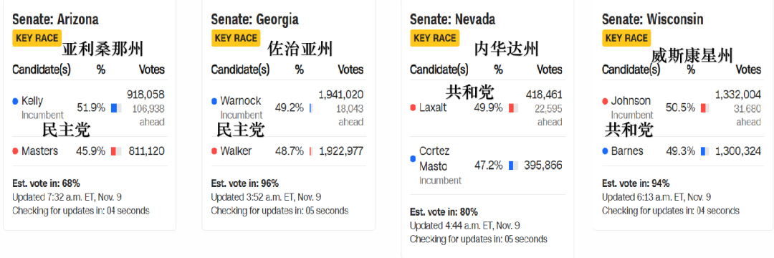

美参议院议长由副总统担任，目前是哈里斯。参议院总席位100个，共和党要控制参议院，必须在上图4个席位中拿到3个，才能获得51个席位。从上图目前表现的趋势看，威斯康辛州共和党基本胜选，内华达州有优势，民主党则在亚利桑那州领先，现在就看佐治亚州谁拿到票。

可按照佐治亚州规则，如果没有候选人获得超过50%的选票，则需要进行第二轮决选，时间是美东时间12月6日。按照美媒体消息，佐治亚州两位候选人已经在为第二轮决选做准备。

**对拜登当局来说，拜登已基本注定成为跛脚总统；至于会不会成为“无腿”总统，则还需要数天甚至下个月才能最终确定。从目前情况看，美国中期选举最终结果，很可能在阵阵妖风中难产！**

**那么这种态势对美国、世界和中国会带来怎样的影响呢？**

按照前面美共和民主两党激烈斗法的背景看，拜登当局接下来两年执政效率会进一步下降已经板上钉钉；不过如果民主党“逆风翻盘成功”，保住参议院多数党地位，那么拜登当局还有不少腾挪空间。

**可要逆风翻盘，美民主党注定要和共和党斗法一场，实际上就是好好和特朗普斗。**在11月9日初步结果出来后，美国主要媒体都在渲染共和党“失败”“特朗普负责”“特朗普选了糟糕的候选人”等话题。当然，美国主要媒体如CNN、彭博社和特朗普不对付，他们的话听听就好。**至少目前态势来讲，特朗普在共和党的地位稳如山。**

据统计，响应特朗普、否定2020大选合法性的共和党候选人，已有140多人赢得选举，包括因拟制弹劾拜登决议草案闻名的共和党人玛乔丽∙泰勒∙格林。特朗普事实上已经先发制人开火。

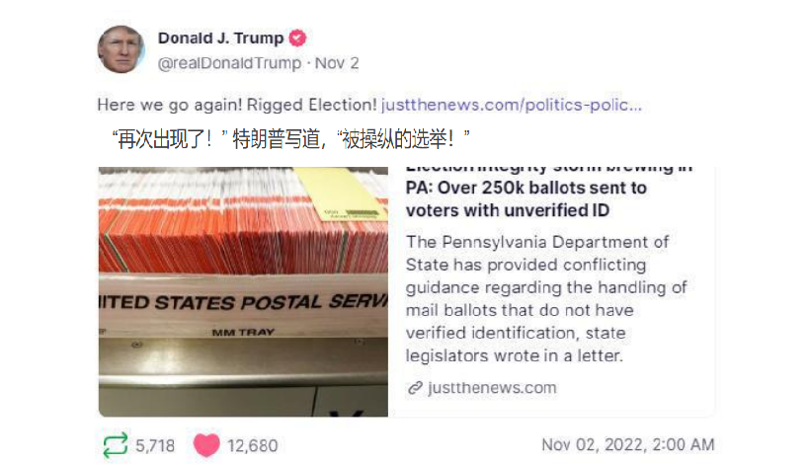

宾夕法尼亚州席位曾被共和党寄予厚望，可这次却被民主党“逆袭”。2022年11月2日，特朗普就发表贴文，指责摇摆州——宾夕法尼亚州选举欺诈不合法，将25万张选票寄给了身份未经验证的选民。

而目前结果如特朗普及其支持者质疑的那样。在此情况下，如果最终结果不是共和党控制参议院，特朗普及其支持者，或许会在此再次大做文章。

**查看宾夕法尼亚州选举详情，9个县共和党选手奥兹拿下了7个，但都是乡村；民主党选手费特曼只拿下2个城市就反超，其结果确实令人不能信服。**

**又很巧，在正式开选前3日，特朗普、奥巴马和拜登最后动员，均选择在宾夕法尼亚州助选拉票。**

那么在12月6日，如果民主党在佐治亚州“再次逆袭”，对美国内部来讲，特朗普及其支持者是不是还会搞一场2020年1月6日的国会山美丽风景线，将很难说。

**注意特朗普在自家社交媒体软件平台上发布的信息，点赞1万+，转发高达5718次，推测其粉丝数量绝对1000万+。加上因为国会山事件，这两年特朗普及其支持者，受到大量“司法压迫”，美共和党成立的调查委员会，指责FBI和美司法部成为了拜登民主党，打击特朗普共和党的“政治迫害工具”。特朗普粉丝早已怒火中烧，就等“一声令下”。**

按照美国自己的舆情监控，拜登执政2年来，政治暴力的风险持续攀升，美国社交媒体上提及“内战”的内容猛增了3000%。此次选举对美国国内可能造成的负面影响肉眼可见。

不少人会觉得美国越内乱，不是越没能力干涉外部，这对世界来说不是好事吗？



**这个道理没有错。都说“一鲸落万物生”，像美国这样的庞然大物，必然是内乱导致衰落，也必然会把它两百多年来从世界掠夺的资源，反哺世界。可大家一定要明白，鲸落之时，往往伴随着滔天巨浪。像美国这样的庞然大物，主导世界70多年，其衰落也必然给全球带来巨大的动荡。**

以拜登特朗普可能的斗法来说，主政的拜登为了减少内部危机对美国伤害，除了采用内部血腥镇压手段外，就是向外转移危机。要知道，在近期，拜登当局除了在乌克兰埋“核地雷”外，还在朝鲜半岛、台海、伊朗和塞尔维亚挖坑。如果内部危机无法消解，以布林肯为首代表的犹太华尔街资本财阀，一定会引爆新的热点，制造危机供美国财阀吸血，以外部掠夺来平衡内部利益分配。

近日，伊朗媒体称，美国前国安顾问博尔顿称美英正在武装伊朗骚乱分子，意图模仿叙利亚模式，让伊朗爆发持续内战。伊朗边防部队近期截获的武器走私，已大幅增长。

在乌克兰方向，交战激烈的赫尔松地区，11月9日俄罗斯国防部宣布撤军。俄罗斯任命的赫尔松地区负责人副手基里尔·斯特雷穆索夫则被杀（有社交媒体说车祸）。泽连斯基似乎给拜登当局献了一份好礼。

显然，拜登当局在为内部危机向外转移铺垫。乌克兰是其树立的“成功典范”，削弱俄罗斯的同时收割了欧盟。那么他们绝对会在中东和东亚复制上述模式，以挽救内部危机。

**中国对此绝不能有任何幻想和侥幸。**

就算共和党如愿控制参议院，两党斗法未引爆内部危机，特朗普和拜登，共和党和民主党对外的态度和立场都不会有什么重大变化。尤其是在中国问题上，两党更是少有的共识高度一致。拜登当局刚刚出台的国家安全战略，再次把中国定性为头号对手，且认定未来十年是遏制阻断中国的最后机会。这不是民主党的判断，而是美两党背后金融财阀的意志。

**所以，美国的中期选举虽然仍有变数，但对于中国来说其实已无变数。中国唯有坚定斗争意志，敢打必胜，才能真正经受住风高浪急甚至惊涛骇浪的重大考验！**

**图片源自网络**





**关注公众号：**

**有理儿有面**

**理   性｜   揭   秘｜   探   讨**







### 精选留言

用户设置不下载评论